ENIGMES 7
1. Histoire de croquemitaine.
L’un a perdu le quart de ses mitaines. L’autre a, alors, autant de paires de mitaines que l’un a de mitaines.
Au minimum, combien l’autre a-t-il de paires de mitaines ?

2. Peter Pan et les cercles magiques.
Placer les nombres de 1 à 9 de telle manière que, sur chacun des cinq cercles, la somme des nombres soit égale à 22. (Les nombres 4, 5, 6, et 7 sont déjà placés.

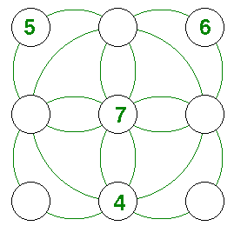
3. Tir à l’arc.
Examinez les impacts des tirs et les scores obtenus pour les trois premières cibles, de la figure ci-dessous :
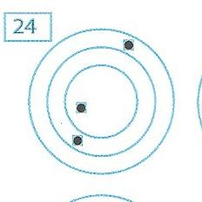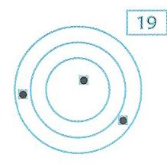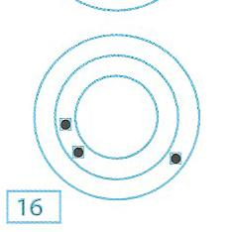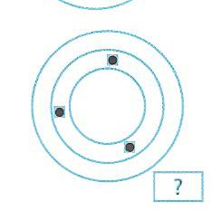
Déterminez le score obtenu dans la quatrième cible.

4. Un libraire comptable.
Robert Colin est un libraire qui a vécu au 20e siècle.
Un jour, il a vérifié le nombre de livres qu’il avait vendus pendant les trois dernières semaines écoulées.
A cette occasion, il a remarqué que :
° Le total des livres vendus pendant ce temps correspond à l’année (indice 1).
° Chaque semaine, il a vendu 222 livres de plus que la semaine précédente (indice 2).
° Dans l'écriture des trois nombres, les chiffres de 1 à 9 ont été utilisés chacun une fois (indice 3).
° L’unité du nombre de livres vendus pendant la troisième semaine est 3 (indice 4).
En quelle année le libraire a-t-il fait ses calculs ?
5. Deux chameaux dans le désert.
Deux chameaux regardent dans des directions diamétralement opposées. L’un regarde vers l’ouest et l’autre vers l’est. Ils veulent se voir sans marcher, sans se retourner et, même sans bouger la tête. Ils sont dans le désert et il n’y a pas de miroir, ni de matériau réfléchissant à des kilomètres à la ronde.
Comment font-ils pour y parvenir ?

6. 142857.
On considère le nombre 142 857.
Dans le tableau suivant, on présente les résultats de la multiplication de ce nombre par 1, 2, 3, 4,… 49, 50.
142857 | x 1 | = 142 857 | 142857 | x 26 | = 3 714 282
 | x 2 | = 285 714 |  | x 27 | = 3 857 139
 | x 3 | = 428 571 |  | x 28 | = 3 999 996
 | x 4 | = 571 428 |  | x 29 | = 4 142 853
 | x 5 | = 714 285 |  | x 30 | = 4 285 710
 | x 6 | = 857 142 |  | x 31 | = 4 428 567
 | x 7 | = 999 999 |  | x 32 | = 4 571 424
 | x 8 | = 1 142 856 |  | x 33 | = 4 714 281
 | x 9 | = 1 285 713 |  | x 34 | = 4 857 138
 | x 10 | = 1 428 570 |  | x 35 | = 4 999 995
 | x 11 | = 1 571 427 |  | x 36 | = 5 142 852
 | x 12 | = 1 714 284 |  | x 37 | = 5 285 709
 | x 13 | = 1 857 141 |  | x 38 | = 5 428 566
 | x 14 | = 1 999 998 |  | x 39 | = 5 571 423
 | x 15 | = 2 142 855 |  | x 40 | = 5 714 280
 | x 16 | = 2 285 712 |  | x 41 | = 5 857 137
 | x 17 | = 2 428 569 |  | x 42 | = 5 999 994
 | x 18 | = 2 571 426 |  | x 43 | = 6 142 851
 | x 19 | = 2 7142 83 |  | x 44 | = 6 285 708
 | x 20 | = 2 857 140 |  | x 45 | = 6 428 565
 | x 21 | = 2 999 997 |  | x 46 | = 6 571 422
 | x 22 | = 3 142 854 |  | x 47 | = 6 714 279
 | x 23 | = 3 285 711 |  | x 48 | = 6 857 136
 | x 24 | = 3 428 568 |  | x 49 | = 6 999 993
 | x 25 | = 3 571 425 |  | x 50 | = 7 142 850
Enumérez toutes les remarques que vous inspire l’examen attentif de ce tableau.
Pouvez-vous donner (sans faire de calculs) le résultat de la multiplication de 142 857 par 51, par 56, par 57 ?

7. Combien de cercles ?
Il paraît que 98% des gens n’arrivent pas à trouver le nombre de cercles qui composent la figure ci-dessous.
Saurez-vous les trouver ?

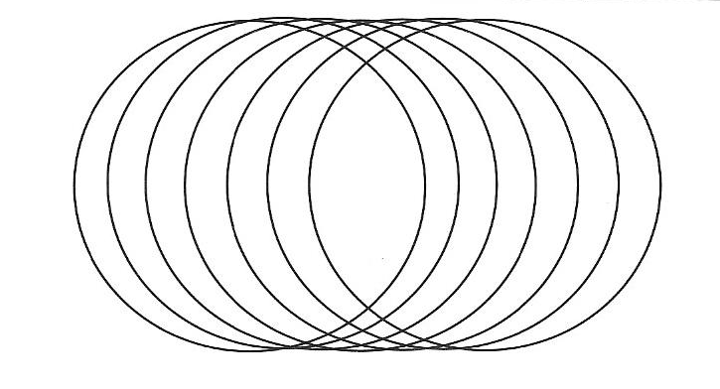

8. A train d’enfer.
Deux trains roulent à la rencontre l’un de l’autre à une vitesse de 60 km/h pour le premier et de 90 km/h pour le second.
Ils sont face à face à une distance de 150 km l’un de l’autre, à l’instant où une mouche part du premier train en direction du second à une vitesse de 200 km/h.
Chaque fois que la mouche atteint l’un des trains, elle fait, immédiatement, demi-tour sans ralentir pour se précipiter vers l’autre.
La mouche s’écroule, épuisée, à l’instant où les deux trains se croisent.
Quelle distance la mouche a-t-elle parcourue avant l’accomplissement de son triste destin ?

9. L’âge du capitaine.
Un bateau, muni de U hélices, doté de V cheminées et ayant à bord W hommes d’équipage fait escale à Port-Saïd où le capitaine poste une lettre à son petit-fils. Puis, il continue son périple jusqu’à Brest où il arrive le Xème jour du Y^{ème} mois de l’année 1900 + Z.
Sachant que le produit UVWXYZ augmenté de la racine cubique de l’âge du capitaine est égal à 4002331, trouver l’âge du capitaine, les caractéristiques du bateau et la date d’arrivée à Brest.

10. Blanche-Neige et les sept nains.
- Atchoum, qui porte un bonnet de nuit, joue aux échecs le mardi avec Grincheux.
- Dormeur, qui a des pantoufles roses, fait la sieste tous les jours de la semaine et rend visite à Simplet tous les vendredis.
- Grincheux, qui habite dans une maison blanche, mange des pâtisseries tous les dimanches.
- Joyeux, qui porte des lunettes, joue de la guitare dans un orchestre tous les lundis et tous les mercredis.
- Prof, qui aime le chocolat, nettoie sa voiture tous les jeudis.
- Simplet, qui a un petit chat, tond la pelouse tous les samedis.
- Timide, qui a des cheveux blonds, se promène le lundi avec Joyeux, le mercredi avec Prof et le vendredi avec Atchoum.
- Blanche Neige qui n’aime pas les pommes, rend visite à sa voisine tous les mardis et réunit les sept nains pour une assemblée générale suivie d’un apéritif dînatoire tous les dimanches.
Un jour :
- Simplet dit à Atchoum : « hier, Joyeux a mangé des gâteaux ».
- Prof dit à Blanche Neige : « demain, je ferai la lessive ».
- Atchoum dit à Joyeux : « aujourd’hui, il fait beau, je vais me promener ».
- Blanche Neige dit à Simplet : « hier, ton petit chat a bu tout le lait ».
- Timide dit à Dormeur : « Blanche Neige a une robe magnifique, aujourd’hui ».
- Grincheux dit à Prof : « avant-hier, Dormeur a fait la sieste ».
- Dormeur dit à Grincheux : « Timide a l’air en forme, aujourd’hui ».
- Joyeux dit à Timide : « hier, Grincheux a pris les pantoufles de Dormeur ».
Quel jour de la semaine sommes-nous ?



